Rok szkolny 2024/2025

Pedagog szkolny Pedagog specjalny Pedagog specjalny
mgr Joanna Bazyl mgr Joanna Wyszkowska mgr Marta Prusińska

Poniedziałek 8.00 - 11.30 8.00 -11.45 12.30 - 13.30
Wtorek 8.00 - 15.30 8.00 -11.45 11.30 – 13.30
Środa 8.00 - 14.30 8.00 -12.45 8.45 – 9.45; 12.30-14.30
Czwartek 8.00 - 15.30 8.45 -14.00 8.45 – 9.45; 11.30-12.30
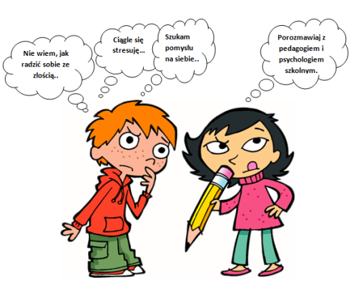
Piątek 11.30 - 14.30 8.00-11.30;12.30-13.40 9.40-11.40; 12.30-13.30

mgr Agnieszka Sobutka

Poniedziałek -
Wtorek 8.30 - 12.30
Środa 9.30 - 13.30
Czwartek 11.30 – 14.30
Piątek -

